355035, г. Ставрополь,
ул. Селекционная, д. 7
Тел. (8652) 41-23-63, 41-23-66
Факс: (8652) 28-26-23
28-50-72
28-50-94
E-mail: avtoclass@mail.stv.ru
www.avtoclass.com

МКМ-3403 на МАЗ-5337А2
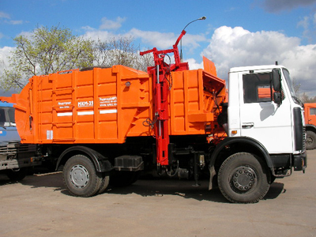

Параметр | Значение
Базовый автомобиль | МАЗ-5337А2
Двигатель:
модель | ЯМЗ--6563.10 Euro 3
тип/мощность, л.с. | дизельный/230
Загрузка | боковая
Система погрузки | механизированная
Тип привода рабочих органов | гидравлический
Масса мусоровоза полная, кг | 17550
Масса спецоборудования, кг | 3700
Вместимость кузова, м3 | 18
Коэффициент уплотнения | 2-3
Масса загружаемых бытовых отходов, кг | 7600
Объем загружаемых бытовых отходов, м3 | 20-30
Грузоподъемность манипулятора, кг | 700
Габаритные размеры, м:
длина | 7,47
ширина | 2,5
высота | 3,38
Изготовитель | ОАО "РАРЗ" г.Ряжск
Предназначен для сбора и вывоза бытового мусора, собираемого в стандартных контейнерах. Целый ряд новых технических решений, разработанных и примененных в конструкции мусоровозов позволил значительно улучшить эксплуатационные показатели этих машин, имеющих традиционную конструктивную схему.
С уважением,
Отдел продаж Группы компаний «АВТОКЛАСС»
__________________________________________
Тел.: (8652) 41-23-63, 41-23-66
Факс: (8652) 28-50-72, 28-50-94, 28-26-23
E-mail: avtoclass@mail.stv.ru http//www.avtoclass.com
ICQ - 446-720-160

